Минобрнауки россии

ФЕДЕРАЛЬНОЕ ГОСУДАРСТВЕННОЕ БЮДЖЕТНОЕ ОБРАЗОВАТЕЛЬНОЕ УЧРЕЖДЕНИЕ ВЫСШЕГО ОБРАЗОВАНИЯ

“ВОРОНЕЖСКИЙ ГОСУДАРСТВЕННЫЙ УНИВЕРСИТЕТ”

(ФГБОУ ВО «ВГУ»)

Факультет компьютерных наук

Кафедра программирования и информационных технологий

Разработка мобильного приложения-путеводителя «MyVoronesh»

Курсовая работа
09.03.02 Информационные системы и технологии
Профиль «Программная инженерия в информационных системах»

Зав. кафедрой __________Махортов С. Д. д. ф-м.н., профессор __.__.20__
Обучающийся __________Нечаева К. В.
Руководитель __________Тарасов В. С. ст.преподаватель
Консультант __________Ушаков В. А. ассистент

Воронеж 2026
СОДЕРЖАНИЕ

СОДЕРЖАНИЕ 2
РЕФЕРАТ 4
ОПРЕДЕЛЕНИЯ, ОБОЗНАЧЕНИЯ И СОКРАЩЕНИЯ 5
ВВЕДЕНИЕ 6
1 Предметная область и существующие решения 8
1.1 Описание предметной области и актуальности 8
1.2 Общее описание рынка мобильных путеводителей 9
1.3 Обзор аналогов 9
1.3.1 Яндекс Путешествия 10
1.3.2 izi.Travel 11
1.3.3 TripAdvisor 11
1.3.4 Результат сравнения аналогов 12
2 Проектирование системы 14
2.1 Пользовательские сценарии 14
2.2 Средства реализации 15
2.3 Архитектура разрабатываемой системы 17
2.3.1 Серверная часть приложения 17
2.3.2 База данных 19
2.3.3 Клиентская часть приложения 21
2.3.4 Взаимодействие клиент-сервер 23
3 Реализация разрабатываемой системы 25
3.1 Серверная часть приложения 25
3.2 Клиентская часть приложения 27
3.2.1 Экран онбординга 27
3.2.2 Экран авторизации и регистрации 28
3.2.3 Экран карты 29
3.2.4 Экран квестов 30
3.2.5 Экран целей и статистики 31
3.2.6 Экран фотоальбома 32
3.2.7 Экран профиля 33
ЗАКЛЮЧЕНИЕ 34
СПИСОК ИСПОЛЬЗОВАННЫХ ИСТОЧНИКОВ 36

РЕФЕРАТ

Курсовая работа 37 с., 18 рис., 1 табл., 17 использованных источников.

МОБИЛЬНОЕ ПРИЛОЖЕНИЕ, ПУТЕВОДИТЕЛЬ, ГЕЙМИФИКАЦИЯ, КАРТА ГОРОДА, КВЕСТ, ANDROID, KOTLIN, JETPACK COMPOSE

Объект исследования – мобильное приложение-путеводитель для жителей и туристов города Воронежа.
Цель исследования – автоматизация процесса знакомства с городом посредством интерактивного путеводителя с элементами геймификации.
Результаты работы: исследован рынок мобильных приложений-путеводителей и туристических агрегаторов. Разработано мобильное Android-приложение «MyVoronesh», позволяющее пользователям исследовать достопримечательности Воронежа через систему квестов и интерактивных маршрутов, загружать фотографии посещённых мест, отслеживать прогресс, а также управлять профилем.
Область применения результатов: туристические компании, муниципальные органы, занимающиеся развитием туристической инфраструктуры города, а также частные пользователи, желающие познакомиться с городом в игровом формате.

ОПРЕДЕЛЕНИЯ, ОБОЗНАЧЕНИЯ И СОКРАЩЕНИЯ

Bottom Sheet — элемент пользовательского интерфейса, выдвигающийся снизу экрана и отображающий необходимую информацию.
Composable-функция — базовая единица пользовательского интерфейса в Jetpack Compose.
Interceptor — компонент OkHttp, перехватывающий все исходящие HTTP-запросы.
JWT — JSON Web Token, стандарт токена авторизации, используемый для аутентификации запросов клиента к серверу.
MVVM — Model–View–ViewModel, архитектурный паттерн клиентской части приложения.
Multipart-запрос — формат HTTP-запроса, позволяющий одновременно передавать текстовые данные и бинарные файлы.
ORM — Object-Relational Mapping, технология маппинга объектов на таблицы базы данных.
Pinch-to-zoom — жест масштабирования двумя пальцами.
REST API — Representational State Transfer Application Programming Interface, интерфейс взаимодействия клиента и сервера.
SDK — Software Development Kit, набор инструментов разработки.
Геймификация — применение игровых механик в неигровых контекстах с целью повышения вовлечённости пользователей.
Квест — тематический маршрут по достопримечательностям города, представляющий собой упорядоченный набор локаций.
Нижний лист — элемент пользовательского интерфейса, выдвигающийся снизу экрана и отображающий необходимую информацию.
Онбординг — экран первого запуска приложения.
Точка маршрута (QuestPoint) — географическая локация в рамках квеста, характеризуемая координатами, названием, описанием и типом объекта.
ВВЕДЕНИЕ

В условиях стремительного развития цифровых технологий и повсеместного распространения смартфонов мобильные приложения становятся неотъемлемым инструментом современного туризма. При этом отдельные российские города, в том числе Воронеж, обладая богатым историческим и культурным наследием, остаются недостаточно представленными в цифровой туристической экосистеме.
Воронеж — один из крупнейших городов Центральной России, центр Воронежской области с населением более одного миллиона человек. Город обладает богатой историей: именно здесь Пётр I основал первый российский военно-морской флот. Воронеж располагает множеством архитектурных памятников, парков, музеев и культурных объектов. Вместе с тем, туристы и жители нередко испытывают трудности с самостоятельным планированием маршрутов и поиском интересных мест.
Одним из перспективных подходов к решению этой проблемы является геймификация — применение игровых механик в неигровых контекстах. Включение элементов квестов, системы достижений и прогресса повышает вовлечённость пользователей и стимулирует их к активному исследованию городской среды.
Таким образом, разработка мобильного приложения-путеводителя с элементами геймификации, ориентированного на Воронеж, является актуальной задачей, отвечающей потребностям современных туристов и горожан.
Целью данной курсовой работы является создание мобильного Android-приложения «MyVoronesh», специализированного на предоставлении туристических и экскурсионных услуг для города Воронежа с применением игровых механик.
Задачами работы являются:
- анализ рынка мобильных путеводителей и туристических приложений;
  - определение сильных и слабых сторон аналогов;
  - определение функций разрабатываемой системы;
- выбор средств разработки;
- проектирование архитектуры приложения и базы данных;
- реализация функций разрабатываемой системы.
- Предметная область и существующие решения
  - Описание предметной области и актуальности

Предметной областью разработанной системы является мобильный путеводитель — информационная система, предназначенная для навигации по туристическим объектам и культурным достопримечательностям города. В отличие от классических туристических агрегаторов, путеводитель ориентирован на локальную специфику конкретного города и предлагает пользователю структурированные маршруты, интерактивные задания и возможность самостоятельного исследования.
Мобильные путеводители можно классифицировать по нескольким критериям: по географическому охвату (городские, региональные, страновые), по типу контента (исторические, природные, гастрономические), по наличию интерактивных функций (пассивный информационный просмотр или активное вовлечение с геймификацией). Схема классификации представлена на рисунке 1.

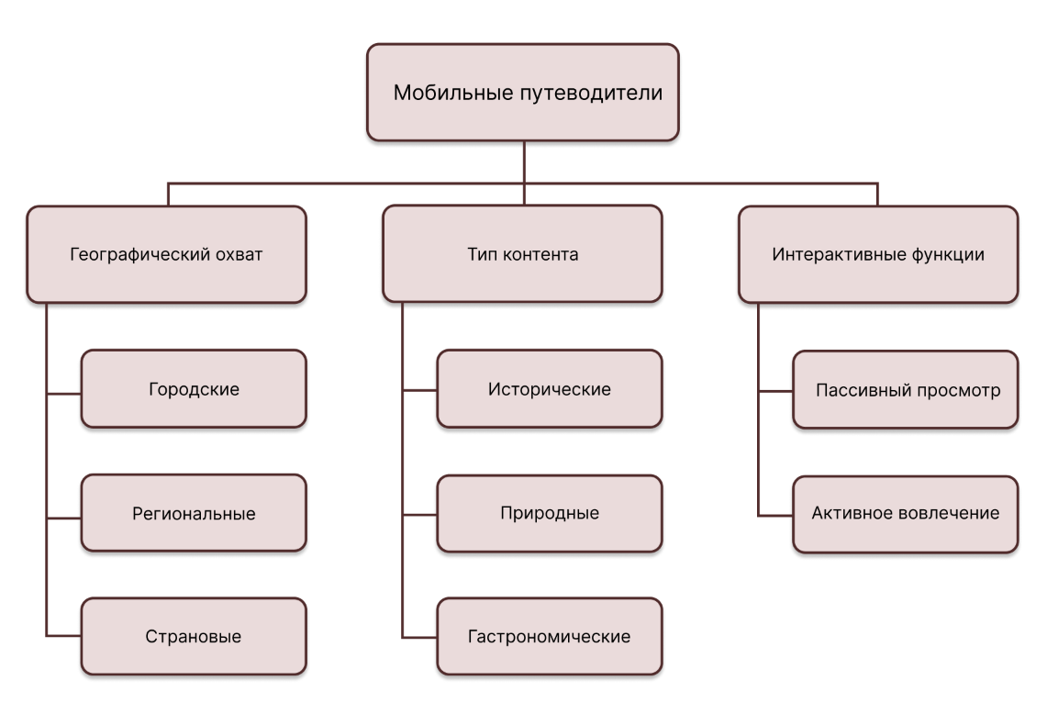

Рисунок 1 – Классификация мобильных путеводителей
Разрабатываемое приложение «MyVoronesh» относится к категории городских путеводителей с интерактивными элементами геймификации, которое будет объединять в себе различные типы контента.
Таким образом, разработка приложения-путеводителя с интерактивными квестами, картой достопримечательностей и фотоальбомом посещённых мест отвечает как на запросы туристов, так и на потребности самих горожан в качественном и увлекательном способе познакомиться с родным городом.

  - Общее описание рынка мобильных путеводителей

Основные тенденции рынка мобильных путеводителей включают интеграцию картографических сервисов (прежде всего Яндекс.Карты и 2ГИС в российском сегменте), использование пользовательского контента (отзывы, фотографии, рекомендации), персонализацию предложений на основе предпочтений и геолокации, а также внедрение элементов геймификации для повышения вовлечённости. [1]
Следует отметить, что большинство существующих решений либо являются универсальными агрегаторами без привязки к конкретному городу, либо предоставляют лишь пассивный просмотр информации без интерактивных возможностей. Ниша городских путеводителей с геймификацией, ориентированных на конкретные российские города, на сегодняшний день заполнена недостаточно.

  - Обзор аналогов

Для выявления сильных и слабых сторон существующих приложений были определены общие критерии сравнения:
    - наличие интерактивной карты с достопримечательностями;
    - наличие квестов или игровых механик;
    - возможность загрузки пользовательских фотографий;
    - наличие системы отслеживания прогресса и статистики.

    - Яндекс Путешествия

Яндекс Путешествия — многофункциональный туристический сервис от Яндекса, объединяющий поиск и бронирование авиабилетов, отелей, экскурсий, а также маршруты и карты. В части путеводителя приложение предлагает подборки мест и маршруты по городам России. Приложение предоставляет пользователям подробные карточки достопримечательностей с описаниями, фотографиями и режимом работы. Доступен поиск по городу и категориям, построение маршрутов между объектами. Вместе с тем, игровые механики и система квестов в приложении отсутствуют, а возможность загрузки собственных фотографий к достопримечательностям ограничена. Иллюстрация главного экрана приложения представлена на рисунке 2.

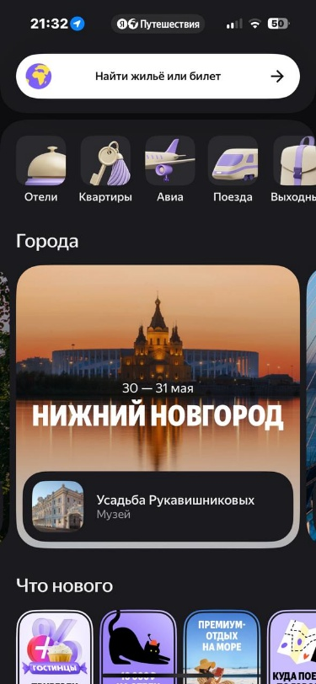

Рисунок 2 – Главная страница приложения Яндекс Путешествия
    - izi.Travel

Приложение izi.Travel специализируется на аудиоэкскурсиях и путеводителях. Пользователям доступны бесплатные аудиогиды по музеям, городским маршрутам и природным объектам. Поиск осуществляется по карте, текстовому запросу или QR-коду. Приложение содержит богатую библиотеку контента, созданного музеями и организациями. Вместе с тем, геймификация в izi.Travel отсутствует. Иллюстрация главного экрана приложения представлена на рисунке 3. [2]

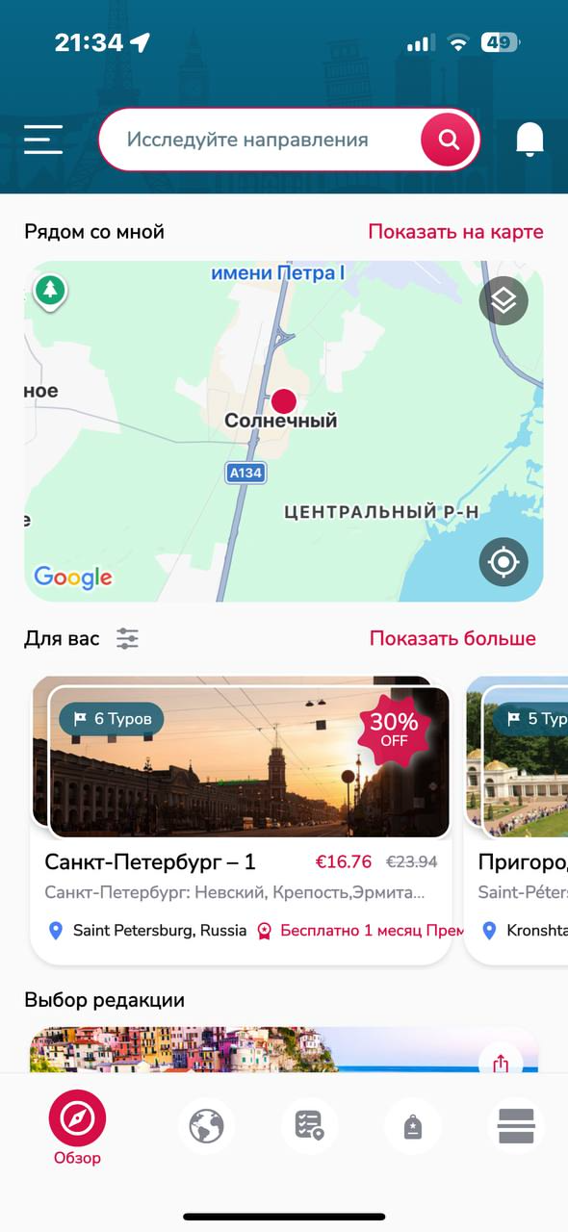
Рисунок 3 – Главная страница приложения izi.Travel

    - TripAdvisor

TripAdvisor — международный сервис для планирования путешествий с обширной базой отзывов туристов. В приложении доступны поиск достопримечательностей, ресторанов и отелей, просмотр отзывов и фотографий других путешественников. Пользователи могут добавлять собственные отзывы и фотографии. Однако игровые механики, система квестов и отслеживание персонального прогресса посещений отсутствуют. Иллюстрация главного экрана приложения представлена на рисунке 4. [3]

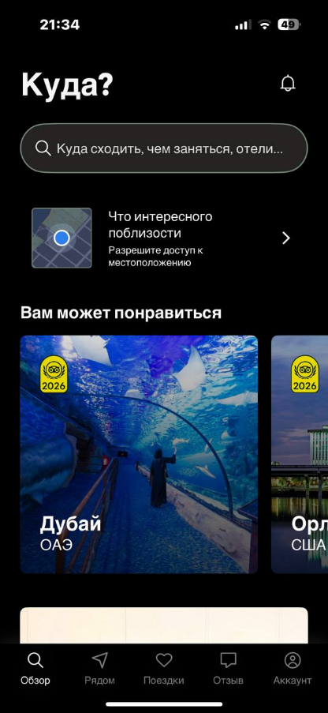

Рисунок 4 – Главный экран приложения TripAdvisor

    - Результат сравнения аналогов

Результаты сравнения функциональных возможностей аналогов представлены в таблице 1.

Приложение | Интерактивная карта | Квесты / геймификация | Загрузка фото | Статистика / прогресс
Яндекс  Путешествия | + | – | – | –
izi.Travel | + | – | – | –
TripAdvisor | + | – | + | –
MyVoronesh | + | + | + | +

Таблица 1 – Сравнение функциональных возможностей аналогов
Анализ показал, что ни один из рассмотренных аналогов не сочетает интерактивную карту достопримечательностей, систему квестов с геймификацией, пользовательский фотоальбом и отслеживание прогресса в едином приложении. Выявленные функциональные пробелы определяют конкурентные преимущества разрабатываемой системы «MyVoronesh».
По результатам анализа аналогов был сформирован следующий перечень ключевых функций приложения:
- просмотр интерактивной карты с достопримечательностями Воронежа;
- выбор и прохождение тематических квестов по городу;
- отметка посещённых точек маршрута;
- загрузка и просмотр фотографий посещённых мест;
- отображение статистики и прогресса пользователя;
- управление профилем пользователя;
- регистрация и авторизация в системе.

- Проектирование системы
  - Пользовательские сценарии

Для определения основных функций мобильного приложения были сформированы пользовательские сценарии с помощью диаграммы прецедентов. Спроектированная диаграмма прецедентов представлена на рисунке 5. [4]

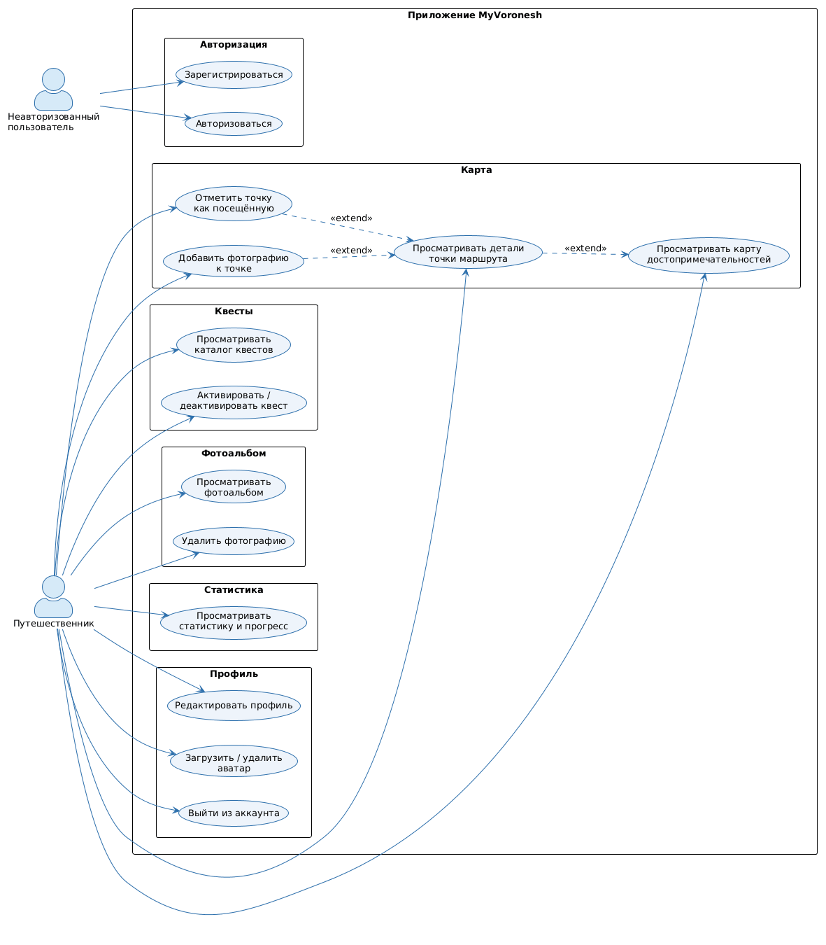

Рисунок 5 – Диаграмма прецедентов
В системе предусмотрен один тип пользователя — «Путешественник» (авторизованный пользователь приложения). Не авторизованный пользователь имеет доступ только к экранам онбординга, входа и регистрации. Для работы в приложении пользователю необходимо пройти регистрацию, указав логин и пароль. При последующих запусках осуществляется авторизация по сохранённому токену.
Основные пользовательские сценарии приложения:
- просмотр карты города с нанесёнными точками достопримечательностей;
- выбор квеста из каталога доступных квестов;
- просмотр детальной информации о точке маршрута через нижний лист (bottom sheet);
- отметка точки маршрута как посещённой;
- загрузка фотографии для выбранной точки;
- просмотр фотоальбома — собственных фотографий, сгруппированных по локациям;
- удаление загруженной фотографии;
- просмотр статистики: количество посещённых точек, пройденных квестов, количество фотографий;
- редактирование профиля: имя, дата рождения, адрес электронной почты;
- загрузка и удаление аватара;
- выход из аккаунта.

  - Средства реализации

Для реализации клиентской (Android) части приложения выбраны инструменты и технологии, представленные ниже.
Язык программирования Kotlin — современный статически типизированный язык программирования для JVM-платформы, официально рекомендованный Google для разработки Android-приложений. Kotlin обеспечивает лаконичность кода, безопасность в отношении нулевых ссылок и полную совместимость с Java;
Jetpack Compose — современный декларативный UI-фреймворк для Android от Google. Позволяет описывать пользовательский интерфейс в виде функций-компонентов на Kotlin, использует Material Design 3 в качестве дизайн-системы, обеспечивает реактивное обновление интерфейса при изменении состояния; [5]
Архитектурный паттерн MVVM (Model–View–ViewModel) — разделяет логику представления от бизнес-логики. ViewModel хранит состояние экрана и предоставляет UI-компонентам необходимые данные через StateFlow. Это повышает тестируемость и масштабируемость кода; [6]
Yandex Maps Mobile SDK — картографический SDK от Яндекса, обеспечивающий отображение карт, работу с точками на карте и навигационными функциями. Выбран как наиболее актуальное картографическое решение для российского рынка; [7]
Для реализации серверной части приложения выбраны средства, описанные ниже.
Язык программирования Kotlin — используется как на клиентской, так и на серверной стороне, что обеспечивает единообразие кодовой базы и удобство совместного использования моделей данных; [8]
Фреймворк Ktor — лёгкий асинхронный фреймворк для создания серверных приложений на Kotlin от JetBrains. Ktor построен на корутинах Kotlin и обеспечивает высокую производительность при минимальных накладных расходах; [9]
СУБД MySQL — реляционная система управления базами данных с широкой распространённостью и развитой экосистемой. Обеспечивает надёжное хранение структурированных данных о пользователях, квестах, точках и фотографиях; [10]
ORM Exposed — лёгкая библиотека для работы с базами данных на Kotlin от JetBrains. Предоставляет DSL для построения запросов и маппинг данных между объектами Kotlin и таблицами БД; [11]
BCrypt — алгоритм хэширования паролей, обеспечивающий безопасное хранение паролей пользователей в базе данных. [12]

  - Архитектура разрабатываемой системы

Мобильное приложение «MyVoronesh» построено на архитектуре клиент-серверного взаимодействия. Android-приложение выступает в роли клиента и взаимодействует с серверной частью через REST API по протоколу HTTPS. [13]

    - Серверная часть приложения

Серверная часть приложения реализована на фреймворке Ktor и организована по принципу маршрутизации запросов (Routing). Сервер предоставляет набор REST API эндпоинтов, сгруппированных по функциональным модулям. Структура серверной части представлена на рисунке 6.

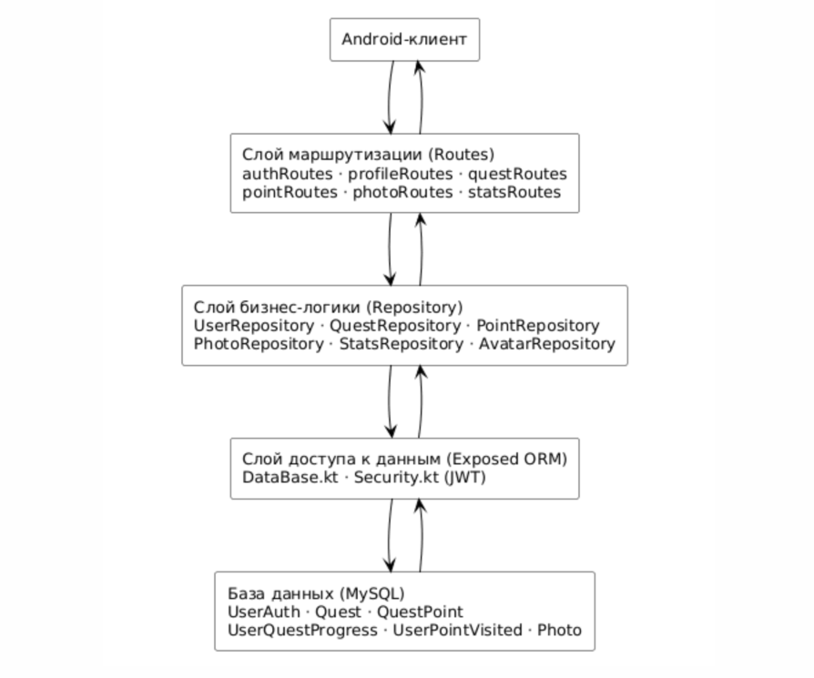

Рисунок 6 – Многоуровневая архитектура серверной части
Серверное приложение включает следующие маршруты:
- healthRoute — эндпоинт для проверки доступности сервера (GET /health);
- authRoutes — маршруты для регистрации и авторизации пользователей (POST /auth/register, POST /auth/login);
- profileRoutes — маршруты для управления профилем пользователя (GET /profile, PUT /profile, POST /avatar, DELETE /avatar);
- questRoutes — маршруты для работы с квестами (GET /quests, GET /quests/selected, PUT /quests/{questId}/toggle);
- pointRoutes — маршруты для управления точками достопримечательностей (GET /points, GET /points/visible, PUT /points/{pointId}/visited);
- photoRoutes — маршруты для работы с фотографиями (POST /photos, GET /photos/my, DELETE /photos/{photoId}, GET /points/{pointId}/photos);
- statsRoutes — маршруты для получения статистики пользователя (GET /stats).
Безопасность API обеспечивается посредством JWT-аутентификации. При регистрации пользователю выдаётся JWT-токен, который клиент прикладывает к каждому последующему запросу в заголовке Authorization. Сервер проверяет валидность токена при каждом обращении к защищённым эндпоинтам. Пароли пользователей хранятся в базе данных в хэшированном виде с применением алгоритма BCrypt. Схема эндпоинтов API представлена на рисунке 7. [14]

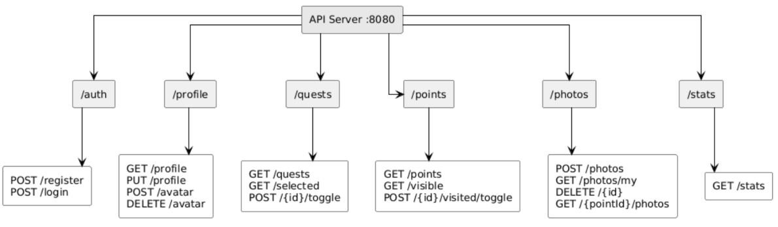

Рисунок 7 – Схема REST API эндпоинтов приложения

    - База данных

Для хранения данных используется реляционная СУБД MySQL. База данных спроектирована с приведением к третьей нормальной форме. ER-диаграмма базы данных представлена на рисунке 8. [15]

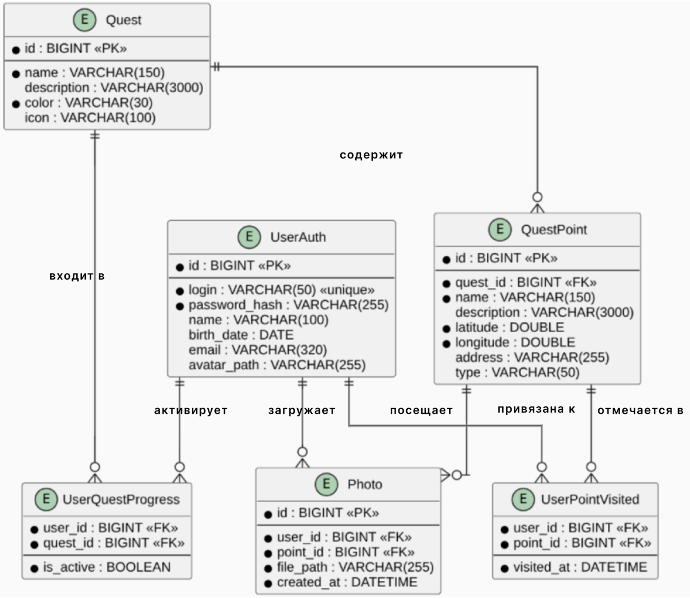

Рисунок 8 – ER-диаграмма базы данных
База данных содержит следующие основные сущности:
- UserAuth — данные для авторизации пользователя (идентификатор, логин, хэш пароля, имя, дата рождения, email, путь к аватару);
- Quest — квест (идентификатор, название, описание, цвет, иконка, признак активности);
- QuestPoint — точка маршрута (идентификатор, идентификатор квеста, название, описание, координаты широты и долготы, адрес, тип объекта);
- UserQuestProgress — прогресс пользователя по квесту (идентификатор пользователя, идентификатор квеста, статус активации);
- UserPointVisited — отметки о посещённых точках (идентификатор пользователя, идентификатор точки, дата посещения);
- Photo — фотография (идентификатор, идентификатор пользователя, идентификатор точки, URL изображения, дата загрузки).

    - Клиентская часть приложения

Клиентская часть приложения разработана с применением архитектурного паттерна MVVM (Model–View–ViewModel). Данный паттерн обеспечивает чёткое разделение ответственности между компонентами приложения. Схема взаимодействия компонентов MVVM-архитектуры представлена на рисунке 9.

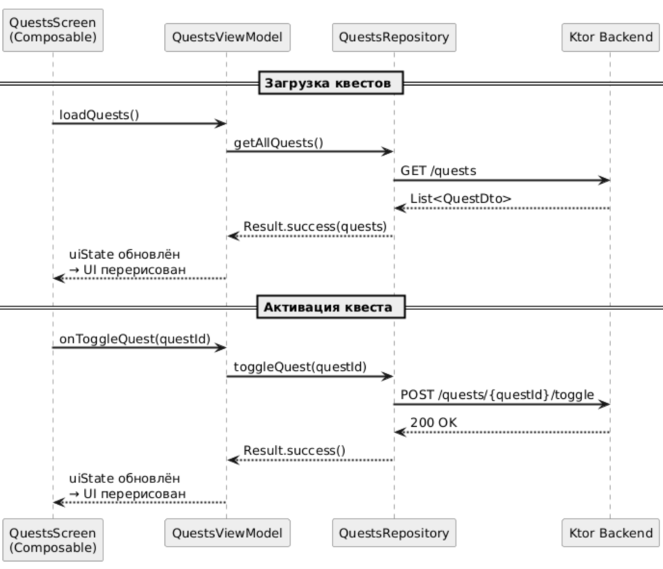

Рисунок 9 – Схема взаимодействия компонентов MVVM-архитектуры на примере экрана квестов
Основные компоненты клиентской архитектуры:
- View (Composable-функции) — компоненты пользовательского интерфейса, описанные на Jetpack Compose. Подписываются на состояние ViewModel и перерисовываются при его изменении;
- ViewModel — хранит состояние экрана (UiState) в StateFlow, принимает события от UI, выполняет бизнес-логику и обращается к Repository;
- Repository — предоставляет абстракцию над источниками данных. Обращается к сетевому слою (ApiService) и передаёт результаты в ViewModel;
- ApiService (Retrofit) — интерфейс с описанием всех HTTP-запросов к серверу; [16]
- ApiClient — singleton-объект, инициализирующий Retrofit с OkHttp-клиентом, включающим интерцептор для автоматического добавления JWT-токена;
- TokenManager — управляет хранением JWT-токена и данных пользователя в SharedPreferences.
Навигация между экранами реализована через Jetpack Navigation Compose. Определён единый граф навигации (AppNavigation), задающий маршруты и переходы между экранами приложения. Граф навигации представлен на рисунке 10.

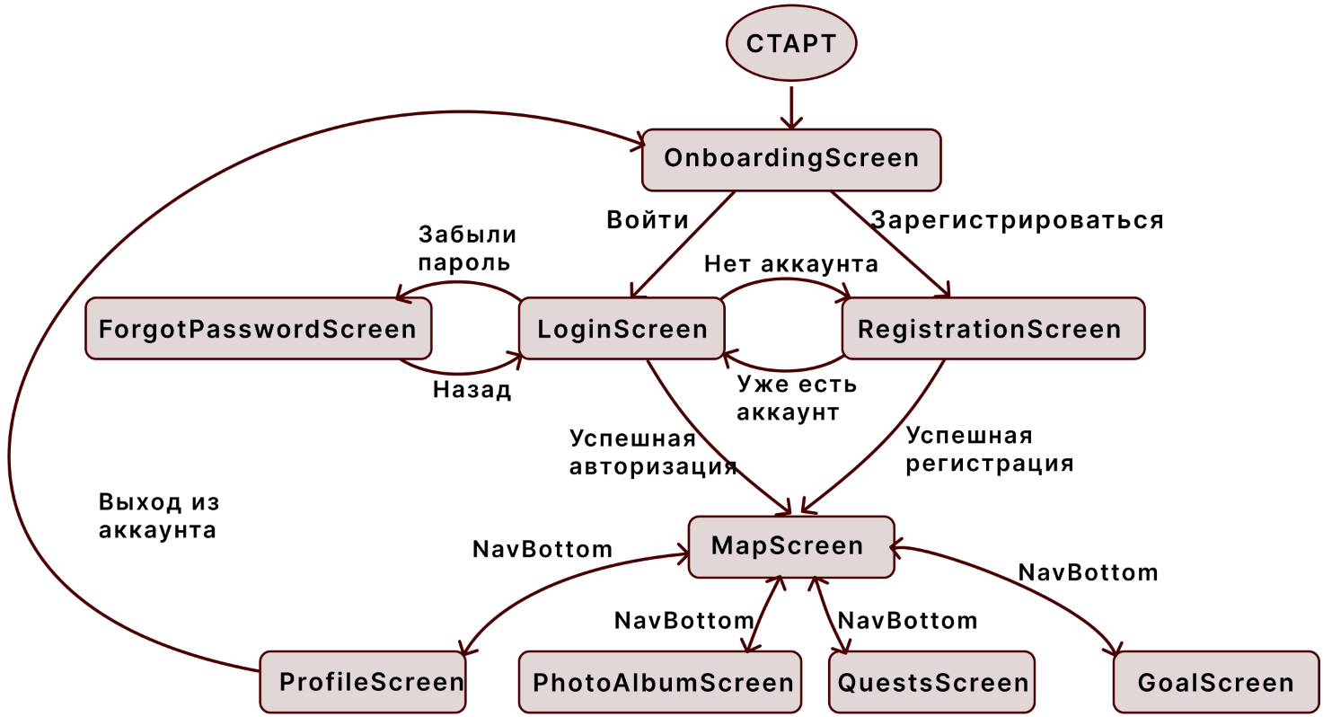

Рисунок 10 – Граф навигации приложения

    - Взаимодействие клиент-сервер

Взаимодействие между клиентской и серверной частями осуществляется через протокол HTTP/HTTPS. Данные передаются в формате JSON. Схема взаимодействия клиента и сервера представлена на рисунке 11.

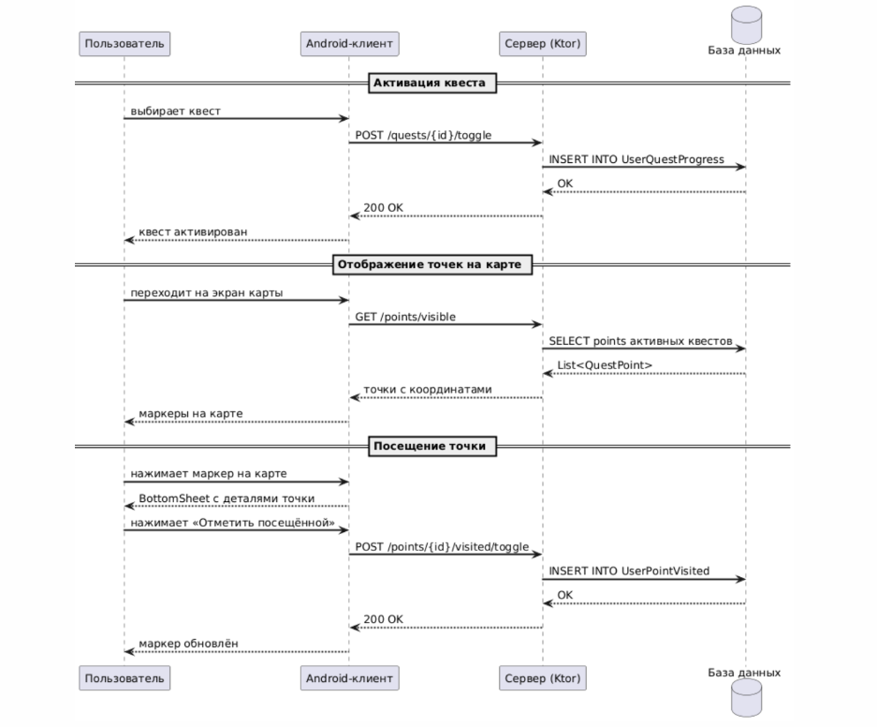

Рисунок 11 – Схема взаимодействия клиент-сервер на примере прохождения квеста
Клиентская часть использует библиотеку Retrofit для формирования HTTP-запросов и десериализации ответов с помощью конвертера Gson. Для авторизованных запросов клиент автоматически добавляет в заголовок запроса поле Authorization со значением Bearer {token} — JWT-токен, полученный при входе или регистрации и сохранённый в TokenManager. Такой подход реализован через OkHttp Interceptor, что позволяет централизованно управлять токеном без дублирования кода в каждом запросе.
Сервер при получении запроса проверяет наличие и валидность токена. В случае успешной проверки обрабатывает запрос и возвращает ответ в формате JSON. При неверном или отсутствующем токене возвращается HTTP-статус 401 Unauthorized.

- Реализация разрабатываемой системы
  - Серверная часть приложения

Серверная часть приложения «MyVoronesh» реализована на фреймворке Ktor с использованием Kotlin. Приложение запускается на порту 8080 и предоставляет RESTful API для Android-клиента. Точкой входа является файл Application.kt, в котором конфигурируется сервер: подключаются модули сериализации (JSON через kotlinx.serialization), аутентификации (JWT) и маршрутизации. Конфигурация базы данных вынесена в файл DataBase.kt, где задаются параметры подключения к MySQL через Exposed ORM.
В модуле аутентификации (authRoutes) реализованы два эндпоинта. Эндпоинт регистрации (POST /auth/register) принимает запрос с логином и паролем, проверяет уникальность логина в базе данных, хэширует пароль с применением BCrypt и создаёт новую запись пользователя. В ответ возвращается JWT-токен и базовые данные пользователя. Эндпоинт входа (POST /auth/login) проверяет соответствие переданного пароля хэшу в БД и при успехе возвращает новый JWT. Схема работы модуля авторизации представлена на рисунке 12.

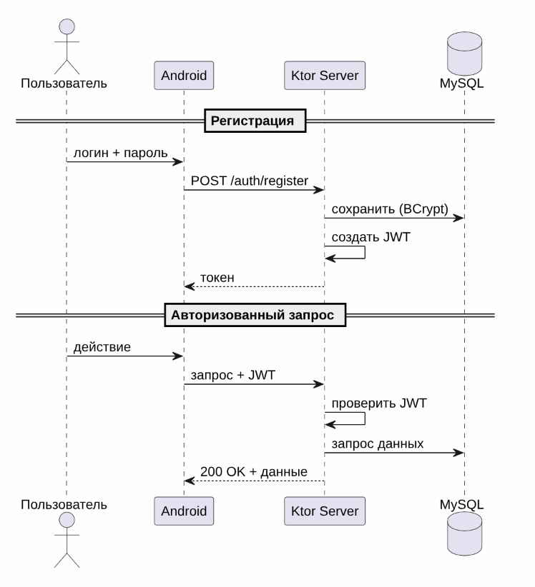

Рисунок 12 – Схема работы модуля авторизации (JWT)
Модуль квестов (questRoutes) предоставляет эндпоинты для получения списка всех квестов, получения квестов, выбранных пользователем, а также переключения активности квеста. Каждый квест содержит метаданные (название, описание, цвет) и связанные точки.
Модуль точек (pointRoutes) управляет достопримечательностями. Эндпоинт GET /points принимает опциональный параметр questId для фильтрации точек по квесту. Эндпоинт GET /points/visible возвращает только те точки, квесты которых активированы текущим пользователем. Отметка точки как посещённой осуществляется через PUT /points/{pointId}/visited, что фиксируется в таблице UserPointVisited.
Модуль фотографий (photoRoutes) позволяет загружать фотографии (POST /photos с multipart-форматом), получать список фотографий пользователя (GET /photos/my) и фотографий конкретной точки (GET /points/{pointId}/photos), а также удалять фотографии (DELETE /photos/{photoId}). Файлы изображений хранятся на сервере в директории uploads, а пути к ним записываются в базу данных. [17]
Модуль статистики (statsRoutes) возвращает агрегированные данные о прогрессе пользователя: общее количество квестов и завершённых, количество доступных точек и посещённых, прогресс по каждому активированному квесту. Эти данные формируются SQL-запросами к базе через Exposed ORM.
Модуль профиля (profileRoutes) обеспечивает получение и обновление профиля пользователя, а также загрузку и удаление аватара. Обновление профиля доступно только авторизованному пользователю, идентификатор которого извлекается из JWT-токена.

  - Клиентская часть приложения
    - Экран онбординга

При первом запуске приложения пользователь попадает на экран онбординга (OnboardingScreen). Данный экран представляет собой введение в функциональность приложения и содержит краткое описание ключевых возможностей «MyVoronesh»: исследование достопримечательностей Воронежа, прохождение квестов, ведение фотоальбома. На экране онбординга отображаются приветственный текст с логотипом приложения и кнопки навигации для перехода к авторизации или регистрации. Демонстрация внешнего вида экрана представлена на рисунке 13.

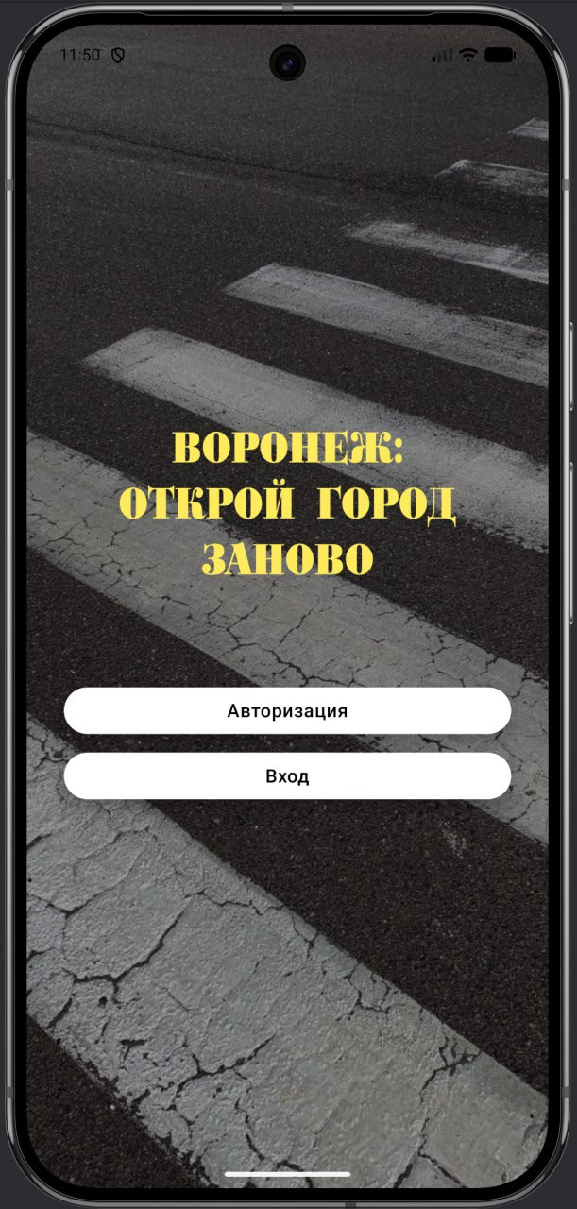

Рисунок 13 – Экран онбординга приложения MyVoronesh

    - Экран авторизации и регистрации

Экран авторизации (LoginScreen) предназначен для входа зарегистрированных пользователей. На экране размещены текстовые поля для ввода логина и пароля (с переключением видимости), кнопка «Войти», ссылка для перехода на экран регистрации и ссылка «Забыли пароль?». При нажатии кнопки «Войти» выполняется валидация введённых данных. LoginViewModel отправляет POST-запрос на эндпоинт /auth/login. В случае успешной авторизации JWT-токен и данные пользователя сохраняются в TokenManager, и происходит переход на основной экран карты.
Экран регистрации (RegistrationScreen) позволяет создать новый аккаунт. Форма регистрации включает поля для ввода логина, пароля и подтверждения пароля. При нажатии кнопки «Зарегистрироваться» RegistrationViewModel проверяет корректность введённых данных (совпадение паролей, минимальная длина) и отправляет POST-запрос на эндпоинт /auth/register. После успешной регистрации пользователь автоматически авторизуется и переходит к основному экрану приложения.

    - Экран карты

Экран карты (MapScreen) является основным экраном приложения. На нём отображается интерактивная карта города Воронежа с нанесёнными точками достопримечательностей, реализованная с использованием Yandex Maps Mobile SDK через компонент YandexMapView. Демонстрация общего вида экрана карты представлена на рисунке 14.

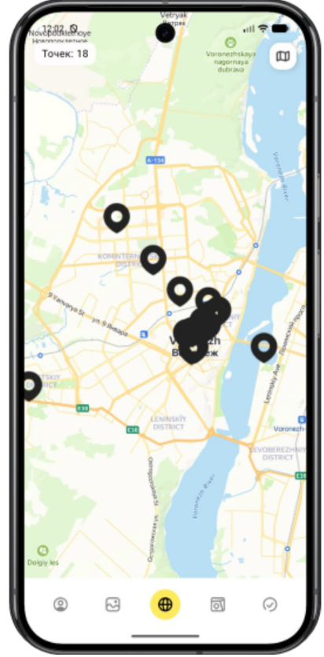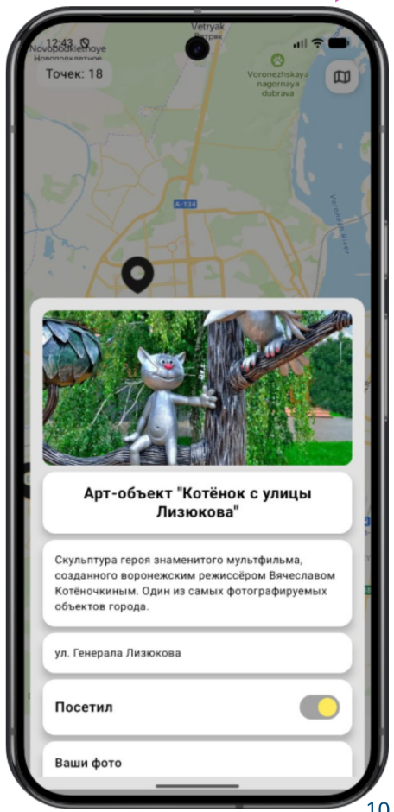

Рисунок 14 – Главный экран карты с точками достопримечательностей и нижний лист с детальной информацией о точке маршрута
При нажатии на маркер точки появляется нижний лист (PointBottomSheet) с детальной информацией о достопримечательности: название и тип объекта, описание, название квеста, кнопка отметки как посещённой, секция фотографий и кнопка добавления фото.

    - Экран квестов

Экран квестов (QuestsScreen) предоставляет пользователю каталог доступных тематических квестов по Воронежу. Квест представляет собой набор достопримечательностей, объединённых общей тематикой, которые пользователю предлагается посетить в рамках маршрута. Демонстрация внешнего вида экрана квестов представлена на рисунке 15.

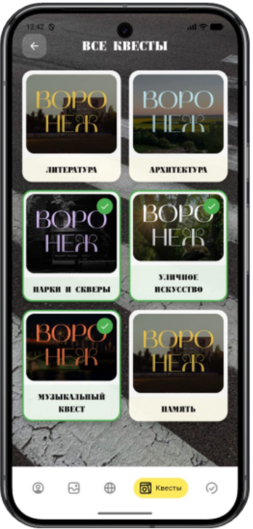

Рисунок 15 – Экран каталога квестов

    - Экран целей и статистики

Экран целей (GoalsScreen) отображает сводную статистику активности пользователя и визуализирует прогресс по активированным квестам. Это позволяет пользователю отслеживать достигнутые результаты и сохранять мотивацию к исследованию города. Демонстрация внешнего вида экрана целей представлена на рисунке 16.

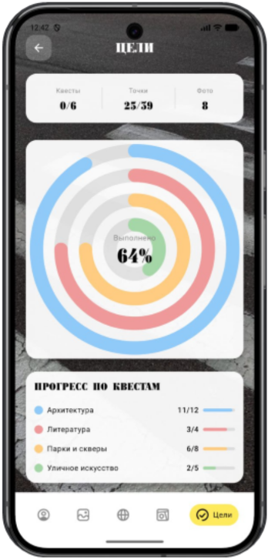

Рисунок 16 – Экран статистики и прогресса
Экран включает карточку общей статистики (StatisticsCard) с ключевыми показателями, визуализацию прогресса и список прогресса по каждому активированному квесту с отдельным индикатором и процентом завершения. GoalsViewModel получает данные через GoalsRepository, который обращается к эндпоинту GET /stats.

    - Экран фотоальбома

Экран фотоальбома (PhotoAlbumScreen) предоставляет пользователю удобный просмотр всех загруженных фотографий, сгруппированных по локациям. Демонстрация внешнего вида экрана фотоальбома представлена на рисунке 17.

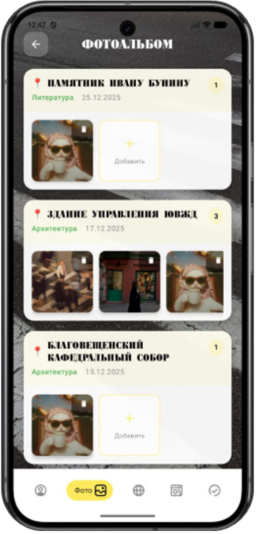

Рисунок 17 – Экран фотоальбома с фотографиями, сгруппированными по локациям
При нажатии на фотографию открывается полноэкранный просмотр с поддержкой масштабирования жестом «щипок» (pinch-to-zoom).

    - Экран профиля

Экран профиля (ProfileScreen) содержит информацию об аккаунте пользователя и предоставляет инструменты для управления им. Шапка профиля отображает аватар и имя пользователя; нажатие на аватар открывает меню выбора действия — загрузить новый аватар или удалить текущий. Демонстрация внешнего вида экрана профиля представлена на рисунке 18.

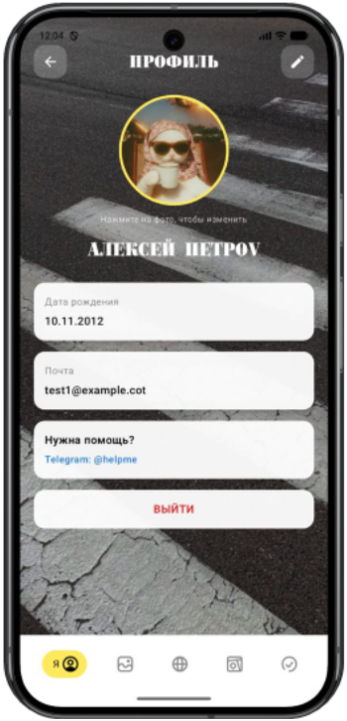

Рисунок 18 – Экран профиля пользователя
Для редактирования данных профиля предусмотрено диалоговое окно (EditProfileDialog), содержащее поля для изменения имени, даты рождения и email. Поле даты рождения реализовано с применением кастомного VisualTransformation (DateVisualTransformation), автоматически форматирующего ввод в виде ДД.ММ.ГГГГ. При сохранении изменений ProfileViewModel отправляет PUT-запрос с обновлёнными данными.
ЗАКЛЮЧЕНИЕ

В ходе выполнения курсовой работы было разработано мобильное Android-приложение «MyVoronesh» — путеводитель по достопримечательностям Воронежа с элементами геймификации.
В процессе работы были решены все поставленные задачи:
- проведён анализ предметной области и рынка мобильных путеводителей; изучены ключевые конкуренты — Яндекс Путешествия, izi.Travel и TripAdvisor; определены их сильные и слабые стороны; выявлены функции, необходимые для реализации конкурентоспособного продукта;
- выбран стек технологий для разработки: Android-клиент на Kotlin + Jetpack Compose с архитектурой MVVM; серверная часть на Ktor + Kotlin; СУБД MySQL с ORM Exposed; картографический SDK от Яндекса;
- спроектированы архитектура клиент-серверного взаимодействия, структура базы данных, схема навигации между экранами и пользовательские сценарии;
- реализованы все запланированные функции: интерактивная карта с достопримечательностями, система квестов с отслеживанием прогресса, фотоальбом посещённых мест, экран статистики, управление профилем, авторизация на основе JWT.
Разработанное приложение «MyVoronesh» отличается от существующих аналогов тем, что объединяет в едином продукте интерактивную карту достопримечательностей, геймификацию в виде квестов, пользовательский фотоальбом и статистику прогресса — функциональную комбинацию, не представленную ни одним из рассмотренных аналогов. Применение современного стека технологий (Jetpack Compose, MVVM, Kotlin Coroutines, Ktor) обеспечивает высокую производительность, читаемость кода и простоту масштабирования.
В дальнейшем планируется развитие системы по следующим направлениям:
- добавление поддержки аудиоэкскурсий — записей, воспроизводимых при нахождении рядом с достопримечательностью;
- реализация системы push-уведомлений для напоминания пользователям о незавершённых квестах;
- добавление социальных функций — возможности делиться маршрутами и фотографиями с другими пользователями;
- расширение каталога квестов и достопримечательностей;
- публикация приложения в RuStore и Google Play.

СПИСОК ИСПОЛЬЗОВАННЫХ ИСТОЧНИКОВ

- App Annie. Состояние мобильного рынка России. – Текст : электронный // data.ai : [сайт]. – 2024. – URL : https://www.data.ai/ (дата обращения: 20.03.2026).
- Izi.Travel. Официальный сайт приложения. – Текст : электронный // izi.travel : [сайт]. – 2025. – URL : https://izi.travel (дата обращения: 08.03.2026).
- TripAdvisor. Официальный сайт. – Текст : электронный // tripadvisor.ru : [сайт]. – 2025. – URL : https://www.tripadvisor.ru (дата обращения: 08.03.2025).
- Галиаскаров, Э. Г. Анализ и проектирование систем с использованием UML : учебник / Э. Г. Галиаскаров, А. С. Воробьев. – Москва : Юрайт, 2024. – 125 с. – ISBN 978-5-534-14903-6. – Текст : электронный.
- Android Developers. Jetpack Compose. – Текст : электронный // developer.android.com : [сайт]. – 2024. – URL : https://developer.android.com/compose (дата обращения: 15.01.2026).
- Android Developers. Guide to app architecture (MVVM). – Текст : электронный // developer.android.com : [сайт]. – 2024. – URL : https://developer.android.com/topic/architecture (дата обращения: 15.02.2026).
- Яндекс. Yandex Maps Mobile SDK. – Текст : электронный // yandex.ru : [сайт]. – 2025. – URL : https://yandex.ru/dev/mapkit/ (дата обращения: 20.01.2026).
- Kotlin Documentation. Coroutines overview. – Текст : электронный // kotlinlang.org : [сайт]. – 2025. – URL : https://kotlinlang.org/docs/coroutines-overview.html (дата обращения: 01.02.2026).
- JetBrains. Ktor Documentation. – Текст : электронный // ktor.io : [сайт]. – 2025. – URL : https://ktor.io/docs/home.html (дата обращения: 18.03.2026).
- Oracle. MySQL Documentation. – Текст : электронный // dev.mysql.com : [сайт]. – 2024. – URL : https://dev.mysql.com/doc/ (дата обращения: 22.01.2026).
- JetBrains. Exposed ORM. – Текст : электронный // github.com : [сайт]. – 2025. – URL : https://github.com/JetBrains/Exposed (дата обращения: 18.01.2026).
- BCrypt. Password hashing function. – Текст : электронный // en.wikipedia.org : [сайт]. – 2024. – URL : https://en.wikipedia.org/wiki/Bcrypt (дата обращения: 25.04.2026).
- Fowler, M. Patterns of Enterprise Application Architecture / M. Fowler. – Boston : Addison-Wesley, 2002. – 533 p. – ISBN 978-0-321-12742-6. – Текст : электронный.
- Introduction to JSON Web Token. – Текст : электронный // jwt.io : [сайт]. – 2025. – URL : https://jwt.io/introduction (дата обращения: 25.02.2026).
- Дейт, К. Дж. Введение в системы баз данных : [пер. с англ.] / К. Дж. Дейт. – 8-е изд. – Москва : Вильямс, 2005. – 1328 с. – ISBN 5-8459-0788-8. – Текст : электронный.
- Square. Retrofit. – Текст : электронный // square.github.io : [сайт]. – 2024. – URL : https://square.github.io/retrofit/ (дата обращения: 20.01.2026).
- Coil. Image loading for Android. – Текст : электронный // coil-kt.github.io : [сайт]. – 2025. – URL : https://coil-kt.github.io/coil/ (дата обращения: 22.01.2026).

